N’oublie pas de mettre ton nom, ton prénom et ta classe sur la copie !
Nom :
Prénom :
Classe :
Evaluation – Symétries

Questions de cours

1. Donner 3 propriétés de la symétrie centrale.
2. Placer deux points O et A sur la copie. Trace le symétrique A’ du point A par rapport à O. (Ne gomme pas tes traits de construction !)

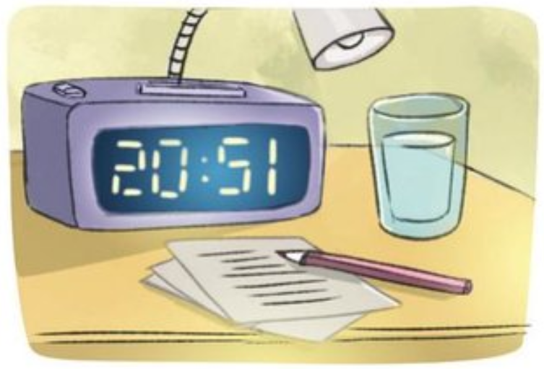
Exercice 1 - Quelle heure est-il ?
L'heure du réveil de Youssouf se reflète dans un miroir. Voilà ce qu'il peut y lire :
1. Quelle heure est-il ? Sans justifier.
2. Quelle « type » de symétrie intervient ici ?

Exercice 2 – Quelle voiture ?
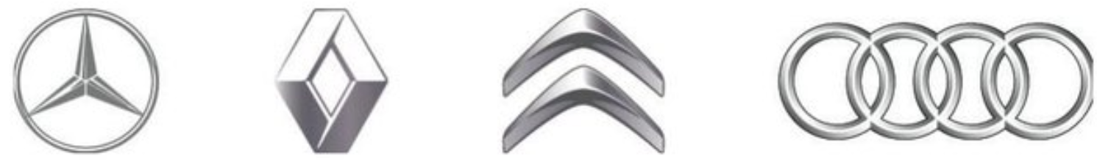
Kim cherche la voiture de son amie Claire. Elle sait que le logo de la marque a un centre de symétrie et deux axes de symétrie.

• Quel est le logo de la voiture de Claire ?

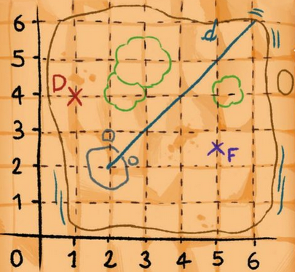
Exercice 3 – Chasse au trésor

Paulo a trouvé une carte au trésor. Où se trouve le trésor ?
Laisser ses traces de recherche.

« Pour creuser, tu trouveras la pelle au point P, symétrique du point D (débarcadère) par rapport à la rivière d. Pour trouver la clé du coffre, place le point C, symétrique du point P par rapport au flamboyant F. Le trésor se trouve à l’intersection de la rivière et de la droite (DC). »

Bonus : Donner les coordonnées de l’emplacement du trésor.
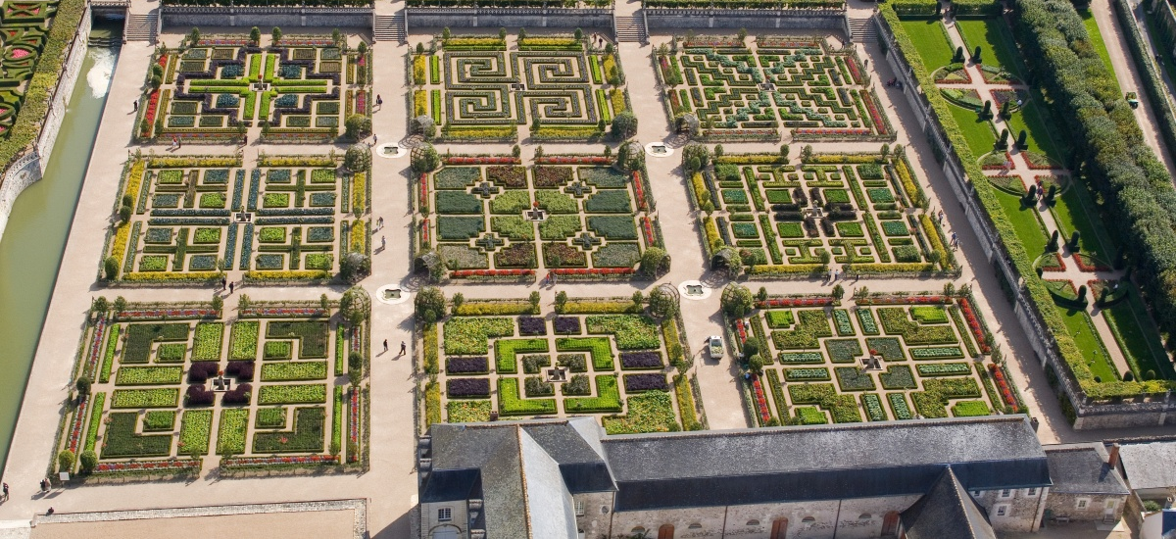
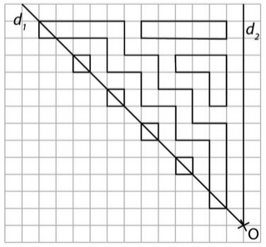
Exercice 4 - Le potager de Villandry

Le potager de Villandry se compose de neuf carrés de taille identique, mais chaque motif géométrique mêlant légumes et fleurs diffère d’un carré à l’autre.
1. Sur la figure ci-contre, construire le symétrique de cette figure par rapport à la droite d₁.
Potager du château de Villandry, France
2. Construire le symétrique de l’ensemble
obtenu par rapport au point O, puis de ce
nouvel ensemble par rapport à la droite d₂.
3. Quel carré du potager a été reproduit ?

